**CROSSOVER PASIVO**

Mario Melvyn Ramirez Mendoza

2023-1253

Mecatronica

ITLA La Caleta, Santo Domingo

20231253@itla.edu.do

***Resumen*—** En esta práctica, se realizó un circuito que utiliza capacitores y bobinas para formar un filtro de frecuencias. El objetivo principal fue separar las frecuencias en altas, medias y bajas, empleando componentes específicos para filtrar cada rango deseado. Además, realizaremos el laboratorio #9, tal como se detalla en el manual de laboratorio.

***Abstract*—** In this practice, a circuit was made that uses capacitors and coils to form a frequency filter. The main objective was to separate the frequencies into high, medium and low, using specific components to filter each desired range. Additionally, we will perform lab #9, as detailed in the lab manual.

***Keywords— Voltaje pico (Vpp), Voltaje pico (Vp), Time Division (TD), frecuencia, entre otros…***

**1- Introducción**

En esta práctica, nos enfocaremos en la elaboración de un crossover para separar las frecuencias de un amplificador que se conectará a un altavoz. Comenzaremos con los cálculos teóricos, usando fórmulas para determinar las reactancias capacitivas e inductivas necesarias. Luego, construiremos físicamente el circuito para observar su funcionamiento y comparar los resultados obtenidos. Esta tarea corresponde a la práctica número 9 del manual de laboratorio, donde abordaremos aspectos teóricos, realizaremos simulaciones en Multisim.

**II. Marco teórico**

1. ¿Qué es un amplificador?

Un amplificador es un dispositivo electrónico que aumenta la amplitud de una señal eléctrica. Su función principal es tomar una señal de entrada, que puede ser débil o de baja potencia, y aumentar su amplitud para producir una señal de salida más fuerte. Los amplificadores se utilizan en una variedad de aplicaciones, como sistemas de audio, comunicaciones, instrumentación y electrónica en general.

1. ¿Qué es un crossover?

Un crossover es un dispositivo electrónico utilizado en sistemas de audio para dirigir las frecuencias específicas de una señal de audio a componentes específicos del sistema de reproducción de sonido, como altavoces o subwoofers. Su objetivo principal es dividir la señal de audio en bandas de frecuencia distintas y enviar cada banda a los componentes correspondientes, optimizando así la reproducción del sonido.

1. **Componentes utilizados:**

* + Capacitor Electroliticos de diferentes valores
  + Bobina de diferentes valores
  + Amplificador
  + Resistencias de diferentes valores
  + Bocina
  + Fuente de 12V

1. **Programas de simulación utilizados:**

➢ Multisim

**Circuito para realizar establecido en el capítulo 9.**

**I.**

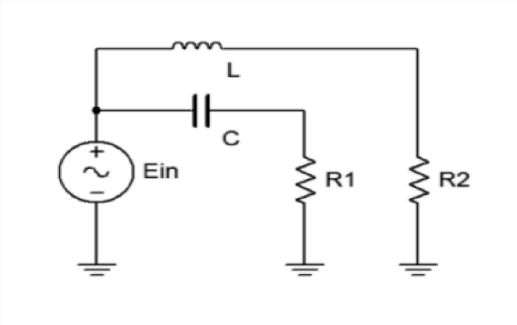

CALCULOS:

OSCILOSCOPIO

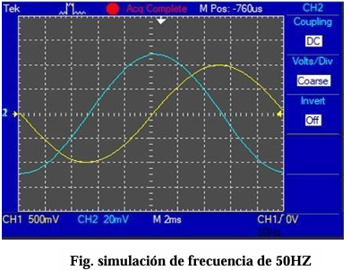

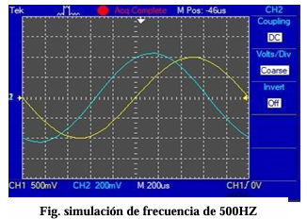

TABLA

|  |  |  |  |  |
| --- | --- | --- | --- | --- |
| Frequency  (Hz) | V1 mag. Calculo  (mV) | V1 mag. Calculo  (Ø) | V1  exp. (mV) | Ø Exp. |
| 50 | 34.4 | 87.21 | 29.5 | 86.4 |
| 70 | 48.09 | 86.1 | 40.5 | 84.5 |
| 100 | 68.53 | 84.4 | 52.5 | 82.8 |
| 200 | 135.2 | 79 | 113 | 79.2 |
| 500 | 309.52 | 64 | 264 | 57.6 |
| 1000 | 493.27 | 45.7 | 442 | 50.4 |
| 2000 | 628.95 | 27.2 | 600 | 36 |
| 5000 | 692.5 | 11.6 | 678 | 14.4 |
| 10000 | 703 | 5.8 | 692 | 10.8 |
| 15000 | 705 | 3.9 | 700 | 7.2 |
| 20000 | 706 | 2.9 | 705 | 3.6 |

PROXIMO APARTADO

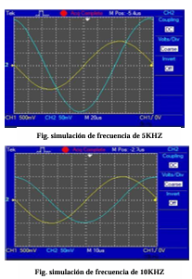

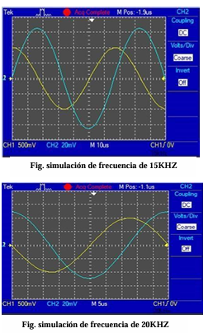

TABLA

**CROSSOVER FISCO**

**El circuito a analizar es el siguiente:**

Idea de crossover con algunos valores diferentes

Calculos pertienentes:

En primer lugar voy a elegir las diferentes frecuencias dependiendo si es alto medio o bajo:  
  
ALTOS: 1500HZ

MEDIO: 5000hz

BAJO: 200HZ

Luego de esto, sabiendo la impedancia de mi bocina de 4ohms procedemos a utilizar las formulas para los valores de inductores y capacitores:

BAJOS

L= R/2pi *F

L= 4/2pi*200hz

L= 3.183mH

L= Bobina comercial 3.3mH

ALTOS

C= 1/2*PI*F*R

C= 1/ 2*pi*2000hz* 4

C= 2.6uf

C= Capacitor comercial 2.2uF

MEDIOS

L= R/2pi *F

C= 1/2*PI*F*R

L= 4/2pi *900= 7,07 milihenrios

Valor comercial 10mh

C= 1/2*PI*900*4

C= 44uf valor comercial 47uf

**CIRCUITO FISICO**

**FOTOS DE OSCILOSCOPIO**

**Ilustracion bajos**

**Ilustracion Medios**

**ILUSTRACION ALTOS**

IV. CONCLUSION

En conclusion, he comprendido a utilizar capacitores e inductores para la filtración de audio y sonido. Aprendí los diferentes tipos de configuraciones para crear ALTOS,MEDIOS y BAJOS.

VI. REFERENCIAS

<https://www.bing.com/ck/a?!&&p=56cfcfc497af8a47d65759748430deceb28241dd805e1e4f9f7e2feb818e7645JmltdHM9MTcyODk1MDQwMA&ptn=3&ver=2&hsh=4&fclid=24207de3-03c4-6a95-2d44-6ef402b56be1&psq=CROSOVER+PASOIVO&u=a1aHR0cHM6Ly9nZW5pdXNhdWRpby5jb20vYmxvZy9jcm9zc292ZXItcGFzaXZv&ntb=1>

<https://www.bing.com/ck/a?!&&p=7b0d0ec1c83732d6094394ccf11d7691db2f3e8d5b741f9ea38a63485d479d1eJmltdHM9MTcyODk1MDQwMA&ptn=3&ver=2&hsh=4&fclid=24207de3-03c4-6a95-2d44-6ef402b56be1&psq=rlc+electronics+CIRCUITOS&u=a1aHR0cHM6Ly93d3cuZWxlY3Ryb25pY3MtdHV0b3JpYWxzLndzL2FjY2lyY3VpdHMvc2VyaWVzLWNpcmN1aXQuaHRtbA&ntb=1>